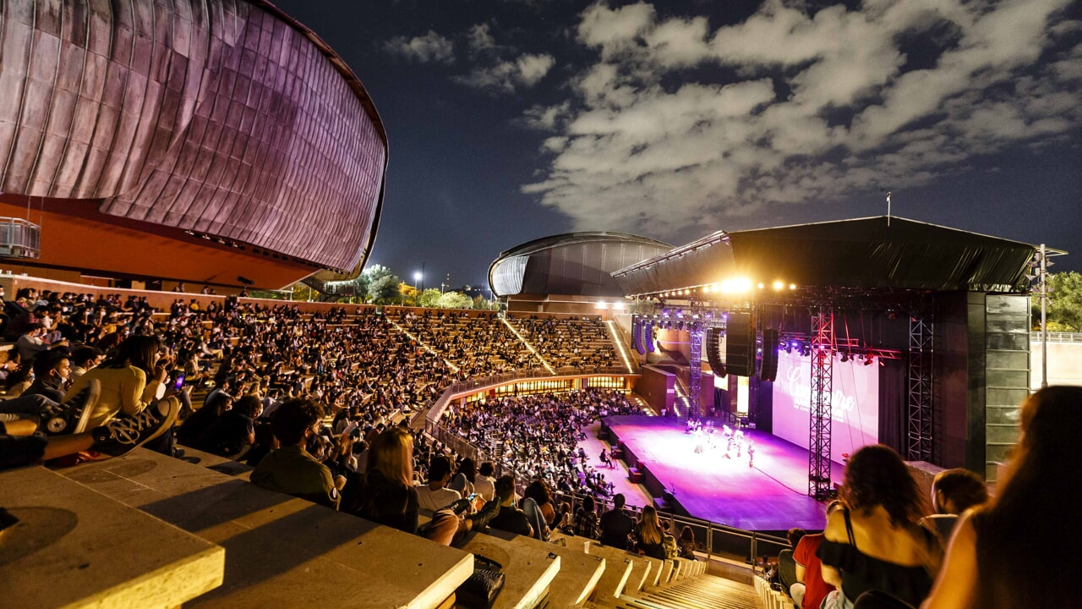
AUDITORIUM PARCO DELLA MUSICA - CAVEA

19 giugno 2023 - ore 21.00
GHEMON
per i primi 30 prenotati - promo Euro 5,00
per i successivi - promo Euro 15,00

29 giugno 2023 - ore 21.00
BALLO! CON AMBROGIO SPARAGNA
promo Euro 12,00

Per approfondimenti: Eventi | Auditorium Parco della Musica : Auditorium Parco della Musica

Per info e prenotazioni: scrivete via mail o via whatsapp ai recapiti indicati, precisando nome, cognome, numero dei posti, titolo e data dell'evento

info@altacademy.it - whatsapp 393.9753042

